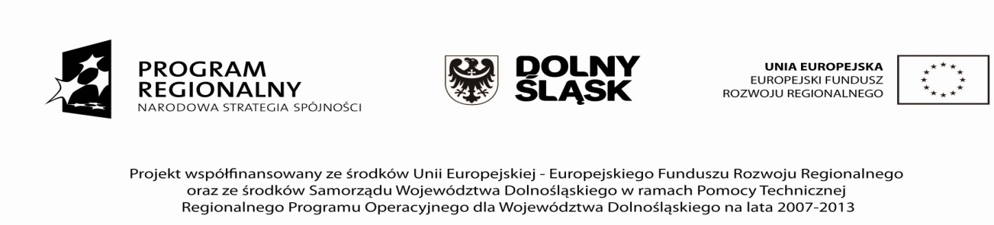

FORMULARZ OFERTY
Tłumaczenia pisemne na potrzeby RPO WD
I. Zamawiający
Urząd Marszałkowski Województwa Dolnośląskiego
Wybrzeże Słowackiego 12- 14, 50- 411 Wrocław

II. Wykonawca

a) Zarejestrowana nazwa Wykonawcy:
...................................................................................................................................................................
...................................................................................................................................................................
b) Zarejestrowany adres Wykonawcy:
..................................................................................................................................................................
..................................................................................................................................................................
tel. ................................. fax ............................... e-mail ..................................................................
..............................................................................................................................................................
REGON ......................................................... …….NIP ....................................................................................
Osoba do kontaktu : .......................................................................................................................................

OFERTA NA
Usługi tłumaczeń pisemnych z języka polskiego na język angielski na potrzeby Regionalnego Programu Operacyjnego dla Województwa Dolnośląskiego.

Oferujemy wykonanie przedmiotu zamówienia w kwocie:

………………………………. zł brutto (słownie: ……………………………………………………………………………………….. zł)

- Oświadczamy, że zapoznaliśmy się z treścią zapytania ofertowego i przyjmujemy warunki
w nim zawarte.
- Oświadczamy, że w cenie naszej oferty uwzględnione zostały wszystkie koszty wykonania przedmiotowego zamówienia.
- Oferujemy wykonanie zamówienia w terminie określonym w zapytaniu ofertowym.
- Oświadczamy, że spełniamy wszystkie warunki udziału w postępowaniu.

…………………………… …………………………………..…..….…………………………………………………
(miejscowość, data) (podpis osoby uprawnionych do reprezentowania wykonawcy)

Załącznik nr 1 do zapytania ofertowego

CENA ZAMÓWIENIA

I. Zamawiający
Urząd Marszałkowski Województwa Dolnośląskiego
Wybrzeże Słowackiego 12- 14, 50- 411 Wrocław

II. Wykonawca

................................................................................................................................................................................................................................................................................................................................................................................
(nazwa i adres Wykonawcy)

            - Oferujemy wykonanie przedmiotu zamówienia za maksymalne wynagrodzenie brutto:

................................. zł (słownie: ................................................................................................ zł)
Szczegółowa kalkulacja ceny
Rodzaj usługi | Jednostka miary | Cena jednostkowa brutto za 1 stronę | Maksymalna ilość stron | Wartość brutto
1 | 2 | 3 | 4 | 5= 3 * 4
Tłumaczenia pisemne zwykłe z jęz. polskiego na jęz. angielski | 1 strona = 1800 znaków ze spacjami |  | 120

…………………………… …………………………………..…..….…………………………………………………
(miejscowość, data) (podpis osoby uprawnionych do reprezentowania wykonawcy)

Załącznik nr 2 do zapytania ofertowego

WYKAZ DOŚWIADCZENIA WYKONAWCY*
I. Zamawiający
Urząd Marszałkowski Województwa Dolnośląskiego
Wybrzeże Słowackiego 12- 14, 50- 411 Wrocław

II. Wykonawca

................................................................................................................................................................................................................................................................................................................................................................................
(nazwa i adres Wykonawcy)
L.p. | Okres realizacji usługi  (data rozpoczęcia  i zakończenia) | Wartość usługi (brutto) | Przedmiot usługi  (tłumaczenia pisemne z/na języka polskiego na/z język angielski) | Podmiot, na rzecz którego usługa została wykonana  (nazwa i adres)
Zrealizowanie w okresie 3 lat przed upływem terminu składania ofert usługi (tj. umowy) tłumaczeń pisemnych z/na języka polskiego na/z język angielski na co najmniej 3 000,00 zł brutto każda
1.
2.
3.
4.
…
- Dysponuję odpowiednim potencjałem technicznym, pozwalającym na wykonanie przedmiotu zamówienia.
- Znajduję się w sytuacji finansowej i ekonomicznej, zapewniającej wykonanie zamówienia.

…………………………………… …………………………………….…..….…………………………………………………
(miejscowość, data) (podpis osoby uprawnionych do reprezentowania wykonawcy)

* sporządzany w celu dokonania oceny ofert w ramach kryterium „Doświadczenie Wykonawcy”

Załącznik nr 3 do zapytania ofertowego

WYKAZ OSÓB KWALIFIKUJĄCYCH SIĘ DO WYKONANIA ZAMÓWIENIA

I. Zamawiający
Urząd Marszałkowski Województwa Dolnośląskiego
Wybrzeże Słowackiego 12- 14, 50- 411 Wrocław

II. Wykonawca

..................................................................................................................................................................
.................................................................................................................................................................
(nazwa i adres Wykonawcy)

Lp. | Imię  i nazwisko | Kwalifikacje zawodowe | Doświadczenie (zakres)  (z uwzględnieniem wymogów Zamawiającego określonych w pkt V.3 zapytania ofertowego) | Wykształcenie | Informacje  o podstawie dysponowania  osobą
1.
2.
3.
4.
......................................................
(miejscowość, data)
……………..…………………………………..
(podpis osoby uprawnionej do reprezentowania Wykonawcy)

